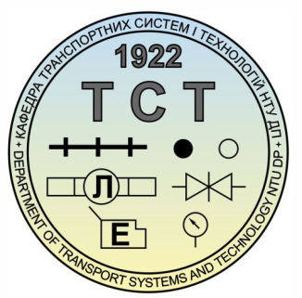
Галузь знань: 18 ВИРОБНИЦТВО ТА ТЕХНОЛОГІЇ
Спеціальність: 184 ГІРНИЦТВО
Освітня програма « Гірництво»
Вибірковий блок - ГІРНИЧОТРАНСПОРТНІ
СИСТЕМИ ТА ІНЖЕНЕРНА ЛОГІСТИКА
Рівень вищої освіти: перший, другий.
Ступінь: бакалавр, магістр.
Освітня кваліфікація: бакалавр з гірництва, магістр з гірництва.
Форма навчання: очна, заочна.

Предмети ЗНО для випускників шкіл: українська мова, математика, та будь який сертифікат УЦОЯО. На базі освітньо-кваліфікаційного рівня молодшого спеціаліста: на умовах бюджету: українська мова, математика та фаховий предмет; на умовах контракту: українська мова, математика або будь який сертифікат УЦОЯО та фаховий предмет. ВСІ НЕ МЕНШЕ 100 БАЛІВ З УРАХУВАННЯМ ПІДВИЩУЮЧИХ КОЕФІЦІЄНТІВ НА БЮДЖЕТ.
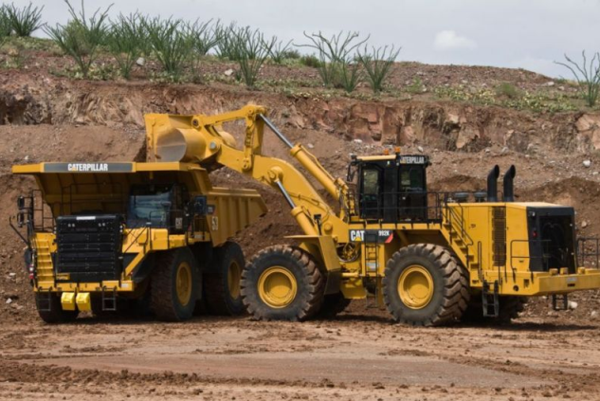
МИ ГОТУЄМО ФАХІВЦІВ, ЯКІ ПОТРІБНІ СУЧАСНОМУ РИНКУ ПРАЦІ
Об’єкт професійної діяльності – транспортні системи і технології енергоємних виробництв.
Професійні функції фахівців – оперативно-виробниче керування транспортно-технологічними процесами гірничих підприємств та об’єктів енергоємних виробництв; комп’ютерне і графічне проектування та моделювання технологічних схем транспорту на базі сучасного обладнання; аудит транспортно-технологічних систем та їх логістичне супроводження.

Термін навчання: бакалавр – 3 роки 10 міс; магістр – 1 рік 4 місяці (очна та заочна форми).
Термін навчання для здобуття ступеня « бакалавр» на базі освітньо-кваліфікаційного рівня молодшого спеціаліста – 2 роки 10 міс.
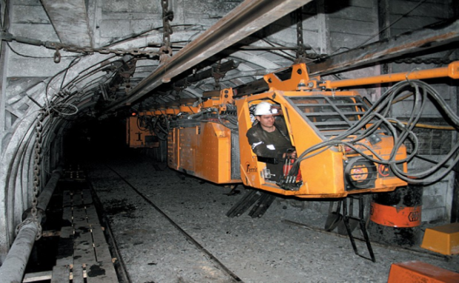
ПРАЦЕВЛАШТУВАННЯ
Гірничодобувні компанії та енергоємні виробництва України і світу.
Посади: начальник дільниці, головний технолог, диспетчер, керівник підприємства.
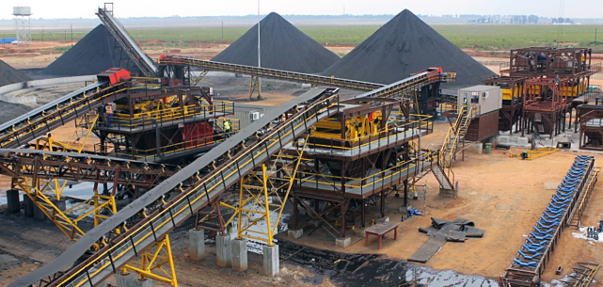

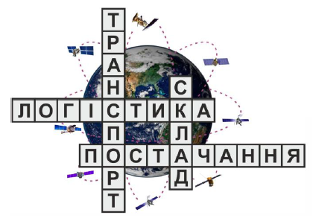
Посади: інженер – проектувальник, головний інженер проекту, директор організації (дослідної, проектної), науковий співробітник, викладач ВНЗ.
ПРИЙОМ ДОКУМЕНТІВ ЗА АДРЕСОЮ:
49005, Україна, м. Дніпро, пр. Д. Яворницького,
19, 4-й корпус, 1-й поверх, кімната №29.
ДЕТАЛЬНІ ВІДОМОСТІ ПРО ПІДГОТОВКУ:
+38(067)599-54-88 , +38(050)320-74-32
http://tst.nmu.org.ua/ru,
Е-mail: bartashevskiy.s.e@gmail.com

